BLOG POST TEMPLATE
Authors | Toma-Danila D., Armas I. (University of Bucharest)
Title | Lessons of the past: a reevaluation of earthquake's impact on Bucharest
Content | Bucharest is one of Europe’s most endangered capitals to earthquakes. Not only seismic hazard is at high levels, but also exposure and vulnerability, as the recent European Seismic Hazard and Risk Models but also national plans and strategies for seismic risk reduction shows. Bucharest was previously affected significantly by intermediate-depth earthquakes in the Vrancea seismic source, in 1802, 1838, 1940 or 1977 - with the last event being the most devastating yet. In the context of the times when these occurred, some lessons couldn’t be fully expressed and learnt.  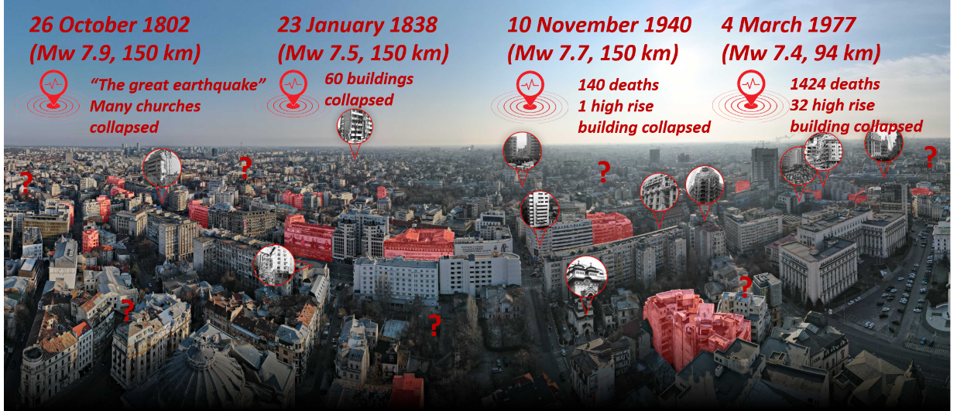  Fig. 1. Central Bucharest and its problems related to earthquakes: buildings and statistics refering to the impact of major earthquakes on the city, buildings individually evaluated and classfied as seismic risk class I (highlighted in red) and question marks on other buildings – clearly vulnerable but not yet evaluated.  With thoughts on preparing for what is to come and by using new data and approaches related to multi-risk, the team from University of Bucharest involved in the Paratus Project started a reevaluation of the earthquake's impact on Bucharest. This time, the focus was on structuring the knowledge into impact chains that better explain, also visually, the links between different components (hazard, exposure, vulnerability, losses but also adaptation options), with regards to time and spatial dimensions. In order to differentiate between historical periods, two impact chains were created:  - for the period prior to 1900 (available here)  - for the 1940 and 1977 earthquakes (available here).  Of high relevance is that, in the digital dynamical version, each box and arrow shown in Figure 2 has a panel of information with text and photo explanations, evaluations of relevance and confidence, as well as references. These justify the selection of the authors. In the development of the impact chains, a key role was also played by the Paratus Bucharest Stakeholder Workshop, in which representatives of the Prefecture, Bucharest City Hall, Ministry of Development (Operative Centre for Emergency Situations), Ministry of National Defence/ National Military Command Centre/ General Directorate for Emergency Situations (Operative Centre for Emergency Situations), Department of Emergency Situations, Police and Gendarmerie participated.  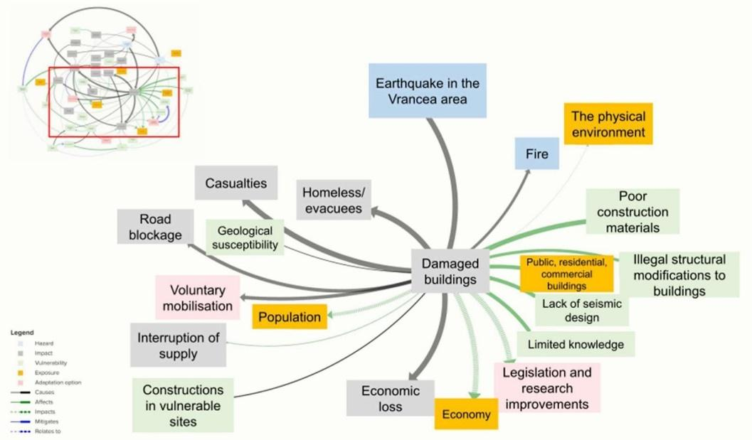  Fig. 2. Part of the historical earthquake impact chain for Bucharest, focused on affected buildings, as viewed in Kumu. The full and dynamic impact chain can be visualized here  These impact chains prove to be of great importance for a synthetic understanding of the phenomenon and its impact on multiple societal levels. Beside the interest of stakeholders involved in risk management, these impact chains prove to be of great relevance for scientists, teachers and general audiences. That is why they were also included in the new version of the “Bucharest and Earthquakes” digital storymap. The impact chains are part of the Paratus Deliverable 1.1, along with impact chains for the other case-study areas. An impact chain for the current and foreseen situation is what comes next, incorporating the nowadays challenges and providing practical solutions for risk mitigation.  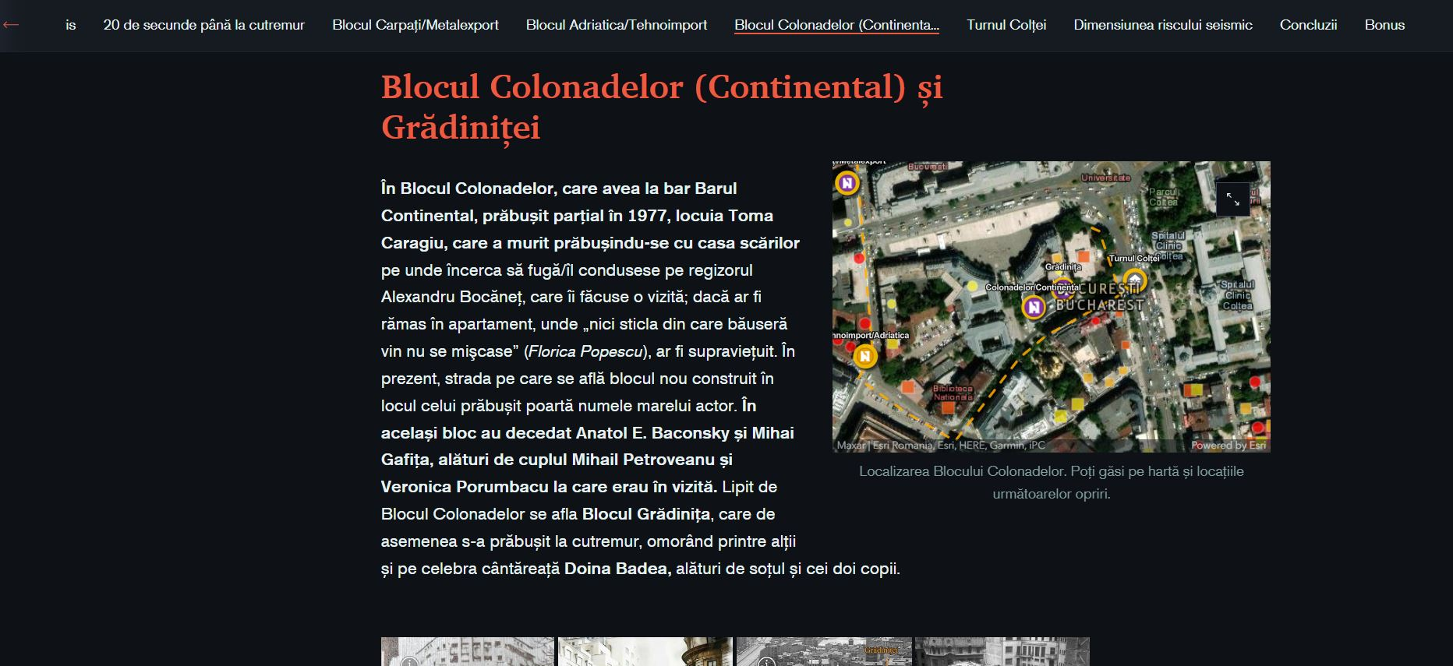  Fig. 3. “Bucharest and Earthquakes” digital storymap, incorporating the impact chains and knowledge gathered within Paratus
Link/url of photos | https://drive.google.com/drive/folders/1T4vt3gb4JcSOoGLX33wJ__Fko8M9qqW6?usp=sharing
Tags /Keywords | Impact chains, Earthquakes, Bucharest, Risk reduction, Natural hazards, Risk assessement
Third party website | In the Bucharest and Earthquakes” digital storymap (in Romanian). On the University of Bucharest/Faculty of Geography/Department of Emergency Situations sites
Title in Romanian | Lecțiile trecutului: reevaluarea impactului cutremurelor asupra Bucureștiului
Romanian version | Bucureștiul este una dintre capitalele Europene cu cel mai ridicat nivel al riscului seismic - situație evidențiată de Modelul European de Risc Seismic 2020 dar și de Strategia Națională de Reducere a Riscului Seismic. Nu numai hazardul seismic este la un nivel ridicat, dar și expunerea sau vulnerabilitatea seismică. Orașul a fost puternic afectat în trecut, de către cutremure de adâncime intermediară din zona Vrancea precum cele din 1738, 1802, 1838, 1940 sau 1977, ultimul fiind cel mai devastator. În contextul perioadei în care cutremurele istorice au avut loc, multe lecții nu au putut fi din păcate exprimate corect și învățate.  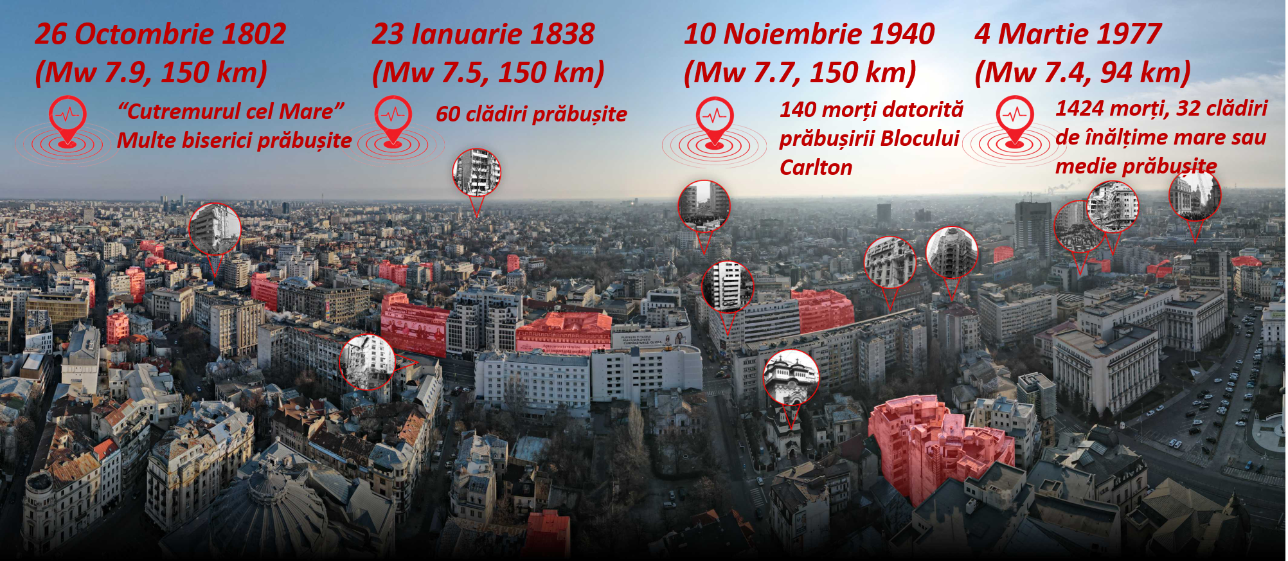  Fig. 1. Zona centrală a Bucureștiului, exemplu elocvent al problemelor orașului la cutremure: clădiri afectate în trecut și statistici cu privire la impactul cutremurelor majore, clădiri expertizate tehnic individual și încadrate în clasa I de risc seismic (marcate cu roșu), dar și semne de întrebare cu privire la alte clădiri cu o evidentă vulnerabiltate seismica, dar încă neexpertizate  Cu gândul la pregătirea pentru ce va urma, explorând noi date și concepte legate de multi-risc, o echipă a Facultății de Geografie a Universității din București implicată în Proiectul European Paratus a început reevaluarea impactului cutremurelor asupra Bucureștiului. De data aceasta, accentul a fost pus pe structurarea cunoștințelor în lanțuri de impact care explică mult mai bine, inclusiv vizual, legăturile dintre diferitele componente (pericol, expunere, vulnerabilitate, pagube dar și opțiuni de adaptare), considerând dimensiunea spațială și temporală. Pentru a face o diferență între perioade istorice diferite, două lanțuri de impact au fost create:  - pentru perioada de până la 1900 (disponibil aici)  - pentru cutremurele din 1940 și 1977 (disponibil aici)  De mare relevanță este faptul că, în versiunea digitală dinamică, fiecare casetă și săgeată prezentată în Figura 2 are asociat un panou de informații cu explicații sub formă de text, fotografii sau hărți, cu evaluări calitative ale relevanței și încrederii, precum și cu referințe care justifică selecția autorilor. În dezvoltarea lanțurilor de impact, un rol cheie l-a avut și atelierul de lucru susținut în cadrul Proiectului Paratus, cu beneficiari direcți ai acestuia. Printre instituțiile reprezentate au fost Prefectura și Primăria Municipiului București, Ministerul Dezvoltării (Centrul Operativ pentru Situații de Urgență), Ministerul Apărării Naționale, Centrul de Comandă/ Direcția Generală pentru Situații de Urgență (Centrul Operativ pentru Situații de Urgență), Direcția Situații de Urgență, Poliție și Jandarmeria.  Fig. 2. Parte a lanțului de impact pentru cutremurele istorice din București. Variantă completă și dinamică poate fi vizualizată aici  Aceste lanțuri de impact se dovedesc a fi de mare importanță pentru o înțelegere sintetică a fenomenului și a impactului acestuia pe mai multe niveluri societale. Pe lângă interesul părților implicate în managementul riscului, aceste lanțuri de impact se dovedesc a fi utile și cercetătorilor, profesorilor sau publicului larg. De aceea, ele au fost incluse și în noua versiune a turului ghidat digital „Bucureștii și Cutremurele”. Lanțurile de impact fac parte din Livrabilul 1.1 al Proiectului Paratus, împreună cu lanțurile de impact pentru celelalte studii de caz. Un lanț de impact pentru situația actuală și cea prognozată va constitui următorul rezultat, acesta încorporând provocările actuale și oferind soluții practice pentru atenuarea riscurilor.  Fig. 3. Turul ghidat digital „Bucureștii și Cutremurele”, ce încorporează cunoștințele și lanțurile de impact dezvoltate în cadrul Proiectului Paratus  Sperăm ca aceasta abordare și instrumentele dezvoltate în cadrul Proiectului Paratus să contribuie atât la o conștientizare mai mare a riscului seismic din București, cât și la îmbunătățirea nivelului de pregătire pentru o situație de urgentă foarte probabilă.

